 南昌大学实验报告
学生姓名： 杨孟衡 学 号： 8002118240 专业班级： 软工1809
实验类型：■ 验证 □ 综合 □ 设计 □ 创新 实验日期： 6.1 实验成绩：

- 实验项目名称
掌握VPN和nat的配置。
二、实验目的
- 掌握VPN和NAT基本配置
- 理解VPN和NAT的概念和应用场合
三、实验基本原理
实验网络拓扑结构：
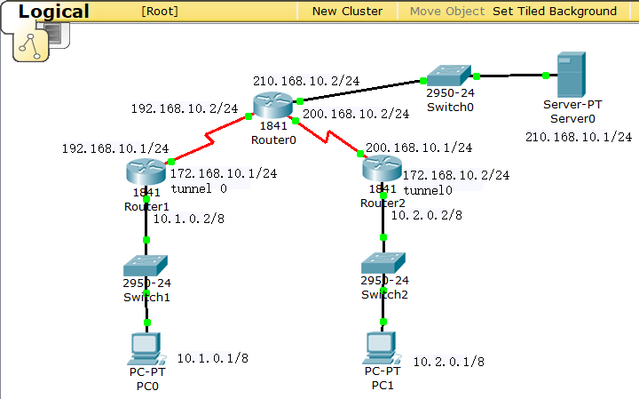
前提：ISP 路由器不能设置任何路由协议或者增加路由记录。只能是直连的网段IP地址。
要求：
1)主机PC0和PC1之间能够互相ping 通。
2) Router 1配置NAT使得PC1能够访问web Server 0
四、主要仪器设备及耗材
五、实验步骤
1、搭建实验环境，分配IP 地址：（各点变绿色）
 |  | IP地址 | 网关
PC0 |  | 10.1.0.1/8 | 10.1.0.2/8
PC1 |  | 10.2.0.1/8 | 10.2.0.2/8
Router 1 | 广域网s0/0/0 | 192.168.10.1、24 | --------------
 | 局域网 f0/0 | 10.1.0.2/8 | --------------
 | Tunnel 0 | 172.168.10.1/24 | --------------
Router 2 | 广域网s0/0/0 | 200.168.10.1/24 | --------------
 | 局域网 f0/0 | 10.2.0.2/8 | --------------
 | Tunnel 0 | 172.168.10.2/24 | --------------
Router 0 | 广域网接口s0/0/0 | 192.168.10.2/24 | --------------
 | 广域网接口s0/0/1 | 200.168.10.2/24 | --------------
 | 局域网接口f0/0 | 210.168.10.2/24 | --------------

- VPN : tunnel配置
- 先配置Router1的tunnel 0：
Router#en
Router#conf t
Router(config)#interface tunnel 0
Router(config-if)#ip address 172.168.10.1 255.255.0.0
Router(config-if)#tunnel source s 0/0/0
Router(config-if)#tunnel destination 200.168.10.1
- 配置成功可以观察到如图所示的效果：
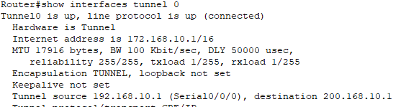
- 利用上一步的配置命令配置Router2的tunnel 0，配置成功可以观察到如图所示的效果：
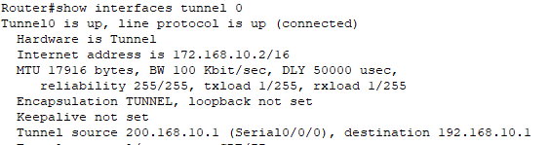

- VPN：静态路由和默认路由的配置
- 接下来配置路由器的静态路由和默认路由，具体命令如下（以Router1为例）：
Router#en
Router#conf t
Router(config)#ip route 0.0.0.0 0.0.0.0 192.168.10.2
Router(config)#ip route 10.2.0.0 255.255.0.0 172.168.10.2
- 需要注意的是中间路由器Router0也需要配置静态路由：
Router#en
Router#conf t
Router(config)#ip route 10.1.0.0 255.255.0.0 192.168.10.1
Router(config)#ip route 10.2.0.0 255.255.0.0 200.168.10.1
- 配置成功后利用show ip route命令观察是否正确配置了静态路由和默认路由（以Router0， 1， 2的顺序放图）：
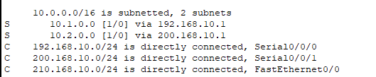
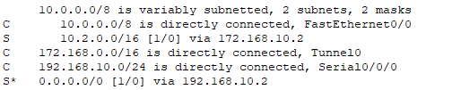
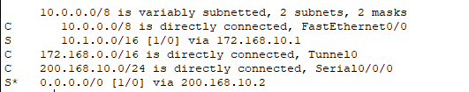
- 到这里vpn的配置就已经基本完成，现在检测两端主机PC0和PC1是否正常通信
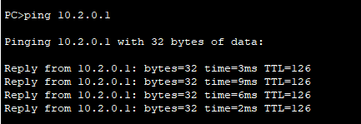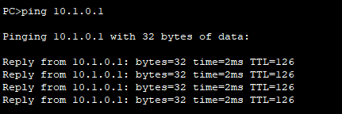
- 从图上可知，正确配置了vpn，两端主机可以通信
- NAT
Router1 NAT
原来地址 | 新地址
10.1.0.1 | 192.168.10.1
10.2.0.1 | 200.168.10.1

- 利用如下命令配置nat协议（以Router1为例）：
Router>
Router>en
Router(config)#interface s 0/0/0
Router(config-if)#ip nat outside
Router(config-if)#exit
Router(config)#interface f0/0
Router(config-if)#ip nat inside
Router(config-if)#exit
Router(config)#ip nat inside source static 10.1.0.1 192.168.10.1
- 当两个路由器都配置好了后，输入服务器的地址210.168.10.1，检测是否正常通信：
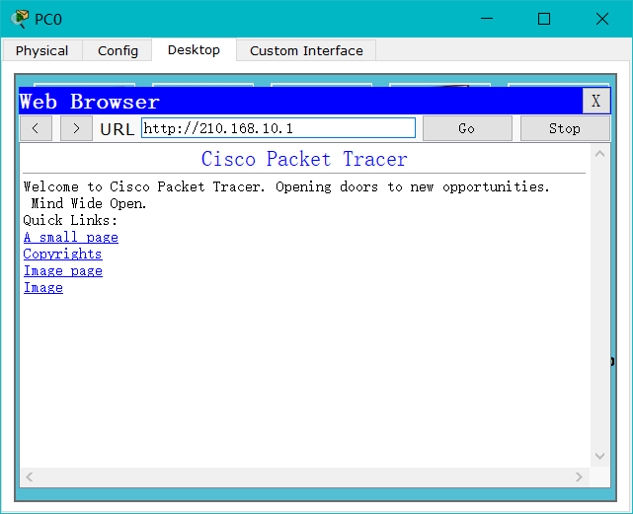
- 观察到如图所示的效果，说明可以正常访问服务器，也就是nat协议配置成功！
- 思考讨论题或体会或对改进实验的建议
本次实验是实践VPN和NAT的配置，主要是静态路由配置过程和路由器配置的深入理解，熟悉思科模拟器的用法，实验虽短小精悍，但加深了自身对路由器配置的理解，同时加强了对模拟器使用的熟练度，是一次不错的实验！
八、参考资料
[1] 计算机网络（第7版）.谢希仁编著
[2] 计算机通信与网络（第2版）.杨庚主编

